

Chapter 11

第11章
网络爬虫工具

在学会了用Python编写网络爬虫后，这一章将介绍如何使用一些工具来获取网络数据。可以用于处理较为简单的网页，替代一部分编程的劳动。虽然使用Python自编网络爬虫的门槛并不高，但是愿意将时间花在上面的人远远少于有采集大量数据的需求的人，所以目前市场上有较多的网络爬虫工具可供选择。
本章主要涉及的知识点有：
• Excel采集网页数据：获取网页中的结构化数据
• WebScraper：Chrome免费网络爬虫插件
• 八爪鱼：学会商业网络爬虫软件的使用
11.1 Excel采集网页数据
Excel的“数据”选项卡中为用户提供了获取外部数据的功能，可以获取来自Access、来自网站、来自文本等来源的数据：
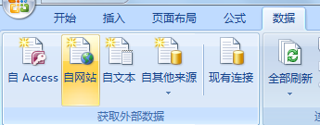
图11.1 Excel导入外部数据
这一节将介绍如何使用用Excel获取并整理网页中的结构化数据。
11.1.1 抓取网页中的表格
Excel可以直接获取网页中的表格信息（<table><table>标签的内部内容），并将表格整理入Excel单元格。
Excel获取表格的方式与Pandas库中的read_html()类似，能够直接获取的表格信息通常为图11.2 中的形式。
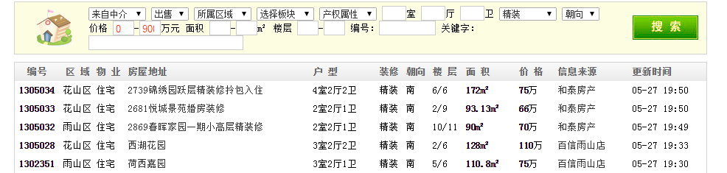
图11.2 含有表格数据的网页
双击打开Excel中点击“数据”选项卡中“获取外部数据”组的“自网站”，在弹出的窗口地址位置输入网站地址，单击要导入的表格旁边的符号，当符号变为即为选择成功：
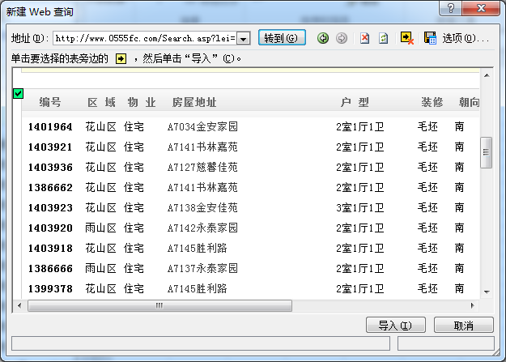
图11.3 选择表格
点击“导入”，即可获得网页中的表格数据，如图11.4所示：
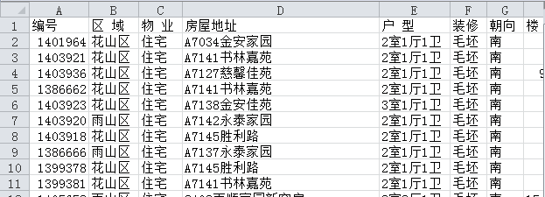
图11.4 获取到的表格数据
11.2 抓取非表格的结构化数据
Excel也可以用于抓取网站中的非表格数据，但是最好是结构比较规范的网站，否则结果将很难处理。这一小节以网站简书为例，介绍如何使用Excel获取简书的首页文章的基本信息，包括作者、标题、摘要、所属标题等。

图11.5 简书首页文章列表
因为数据并非表格形式，获取之后还需要经过一定的处理。
1 导入数据
使用同样的方法，“数据”→“自网站”→输入网址→点击“转到”，得到如图11.6的界面：
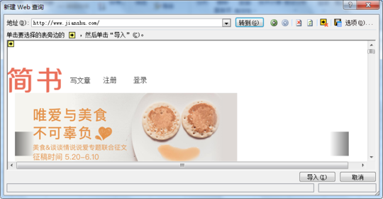
图11.6 获取网站主页
等待网页加载完毕之后，点击导入，导入之后删除掉网页标题等没用的数据，结果如图11.7所示：
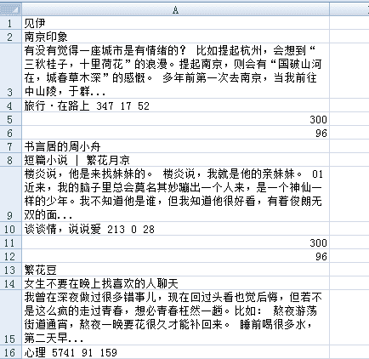
图11.7 导入之后的数据
2 处理数据
读者们应该注意到了，获取到的所有原始数据均在Excel表的同一列中，显得杂乱无序，需要将这些数据分离成二维表的形式，这就要对Excel公式和函数有一定了解。
• 将行数据分类提取到列
所有数据均在第A列，所以现在的工作是将每一篇文章信息放到同一行,这里是每隔6行（因为抓取的每篇文章信息占据了6行）提取一次。
选中B1单元格，在编辑栏处输入以下公式：
=INDEX(A:A,ROW(A1)*6-5)
第A列中存放作者信息的单元格行为6n-5，提取该信息放在B列中，往右依次类推6n-4（标题）、6n-3（摘要）、6n-2（专题及浏览信息）、6n-1（文章配图的替代文本属性）、6n（作者头像的替代文本属性），分别放在C列、D列、E列、F列、G列。
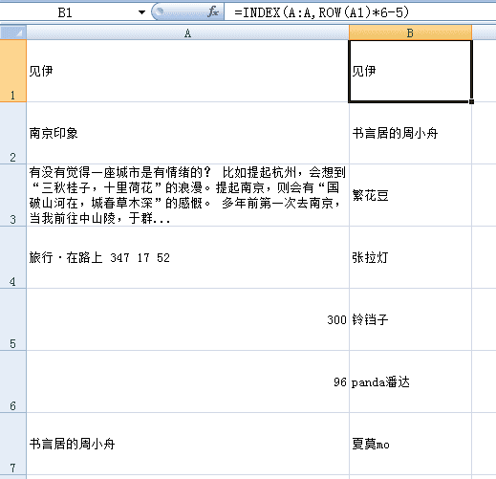
图11.8 导出作者名
将其他信息均提取出之后，结果如图11.9所示：
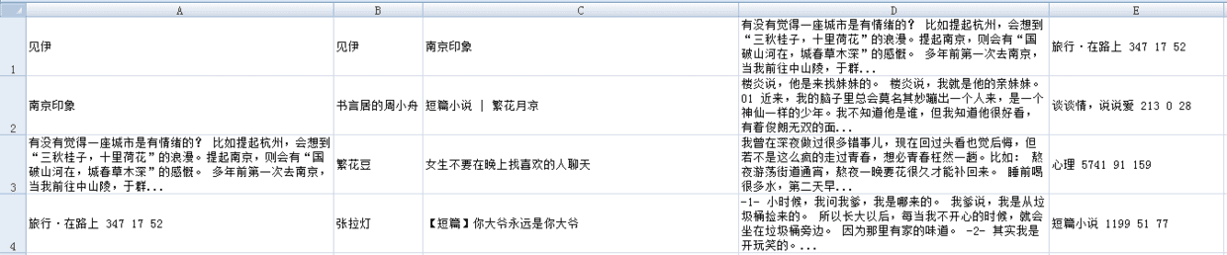
图11.9 将其余信息一一提取出
图11.9中除了最后一列，其他的都处于较规范的状态。最后一列中包含了收录专题（有些有，有些没有），阅读量，评论数，喜欢数。
• 数值分列
接下来处理最后一列：
（1）因为有些文章没有专题信息，为了精准分列，需在纯数字单元格前加空格。在F1单元格的编辑栏处输入以下公式：
IF(ISNUMBER(VALUE(LEFT(E1，1))),“”&E1，E1)
函数的作用是检测单元格E1中第一个字符是不是数字，如果是数字就在单元格的内容前加一个空格，将运算结果输入到F1中，将公式向下复制，得到结果如图11.9所示，可以看到，纯数字数据前面已经添加了空格：
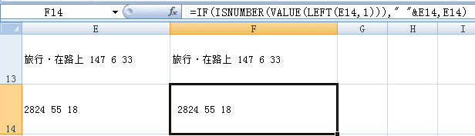
图11.10 添加空格
添加空格是为了下一步分列做准备。
（2）按分隔符分列（这里选择的分隔符是空格）
选择“数据”菜单中的“分列”功能，系统提示不能对含有公式的单元格进行分列操作，所以在分列之前，需要将该列的公式去除。
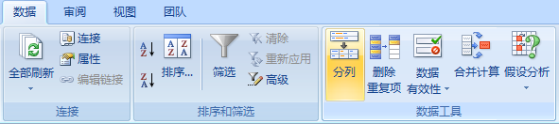
图11.11 Excel中的分列功能
这里选择复制的方式，选择F列→“复制”→选择G列→“选择性粘贴”→“值和数字格式”。这样便在G列中获取到了无公式的数据。
点击“分隔符号”→”下一步“→选择分隔符号为“空格”→“下一步”→“完成”，分列结果如图11.12所示，专题信息、阅读量、评论数、喜欢数分别被分到了H、I、J、K列，没有专题收录的文章专题单元格为空白：
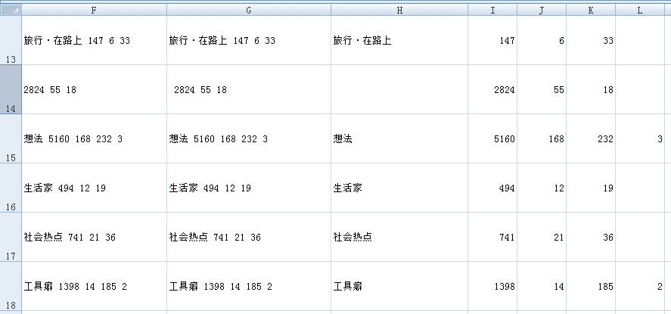
图11.12 按空格分列之后的结果
最后在最上端插入标题行，整理如下：
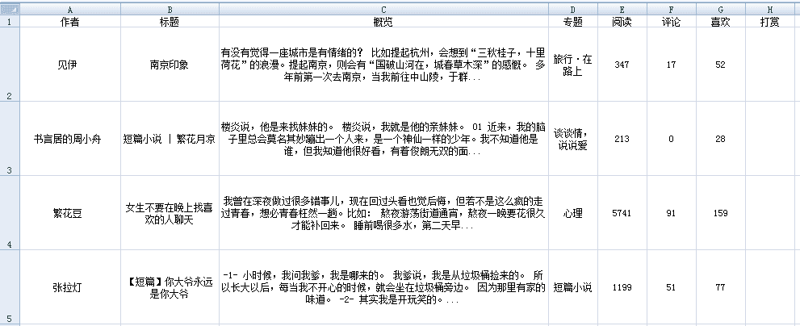
图11.13 数据整理结果
如此便大功告成，可以使用Excel进行数据分析了，同样可以将这些输入导入到Python的DataFrame中进行分析统计。
11.2 使用Web Scraper插件
Web Scraper是Chrome中的插件，可以帮助用户完成简单的网页爬取工作，操作非常简单，可以根据文字提示进行。
11.2.1 安装Web Scraper
因为Web Scraper是Chrome浏览器插件，所以最方便也是最安全的下载方式就是在Chrome网上应用店下载，在搜索栏中搜索Web Scraper，Web Scraper的图标如下图所示，点击“下载”：
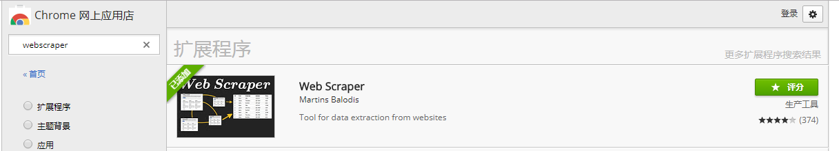
图11.14 下载安装Web Scraper
安装完成之后，Web Scraper可以在开发者工具中启动（按F12键可以快速启动开发者工具）：
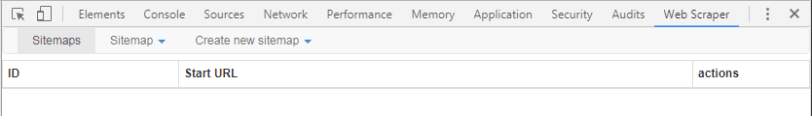
图11.15 Web Scraper工作界面
可以通过图11.16中的按钮更改开发者工具在浏览器中的位置：
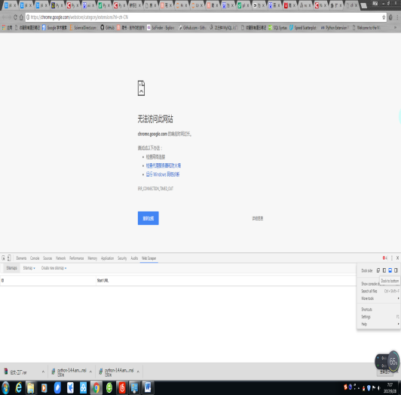
图11.16 开发者工具自定义位置
11.2.2 Web Scraper的使用
下面介绍一下如何使用Web Scraper，以爬取当当网小说书目为例。
1 创建sitemap
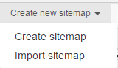
图11.17 创建sitemap
当当网小说页面地址为http://category.dangdang.com/pg1- cp01.03.00.00.00.00.html，在Start URL中输入http://category.dang dang.com/pg[1-10]-cp01.03.00.00. 00.00.html即为前十页地址，点击“Create Sitemap”即创建完成。
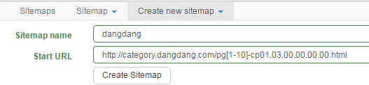
图11.18 设置项目名和起始页面
2 选择元素
创建完成之后在sitemap选项卡中点击“add selector”，输入selector id（任取），点击“select”在网页中选取图书标题：
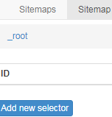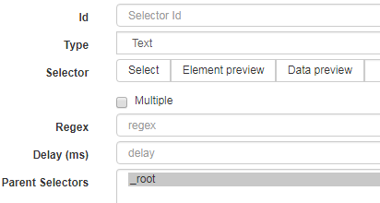
图11.19 添加选择器
在网页中点击需要爬取的元素，这里选择的是商品标题，点击其中两个标题，Web Scraper就会自动识别出同类元素，和该类元素的选择器代码，点击图11.19方框中的“Done selecting”→“save selector”：
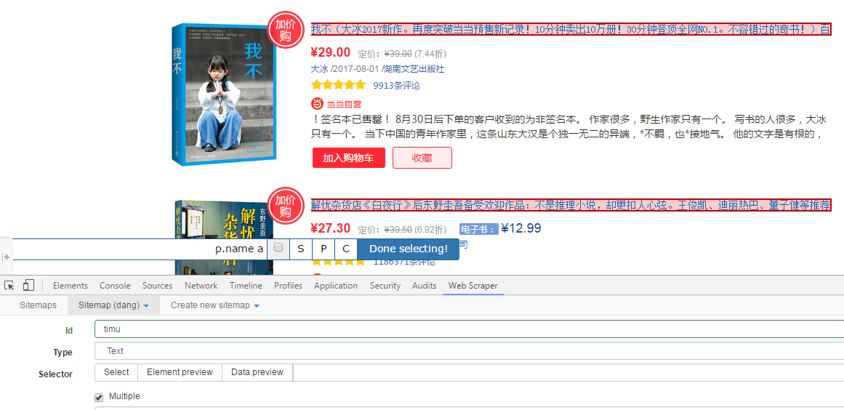
图11.20 选择元素
3 开始爬取
点击“sitemap”→“scrape”，再设置好请求间隔和页面加载间隔即可开始爬取：
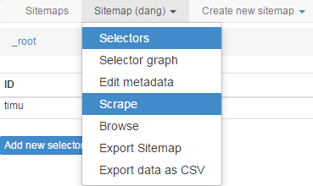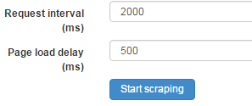
图11.21 开始爬取 图11.22 设置爬取间隔
网络爬虫开始后，Web Scraper会生成一个小窗口显示爬取过程，爬取结束之后浏览器右下角会有提示：
爬取到的数据可以导出为csv文件：
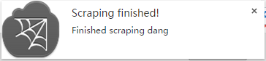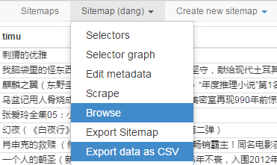
图11.23 爬取结束提示 图11.24 爬取结果导出
11.3 商业化爬取工具
国内有很多很方便的网络爬虫软件，如集搜客、火车头、八爪鱼、造数等，本节中将挑选其中的八爪鱼采集器进行讲解，八爪鱼的工作方式与Web Scraper类似，只是功能更加全面，操作提示更简单，易于掌握。
安装步骤非常简单，唯一需要注意的是安装时需要关闭杀毒软件，否则可能会导致安装错误，程序无法启动。安装完成之后需要注册账号方能使用：
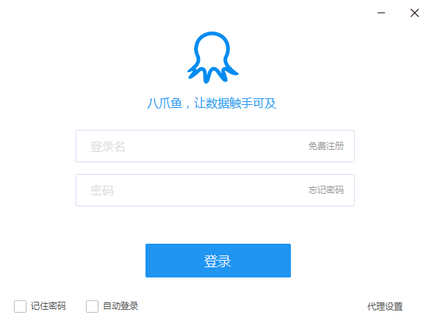
图11.25 八爪鱼采集器
注意：此软件登录时若密码或账户错误可能会显示“未知错误”
进入任务选项卡，点击“新建”，有三大功能，自定义采集、APP简易采集（付费）、网站简易采集：
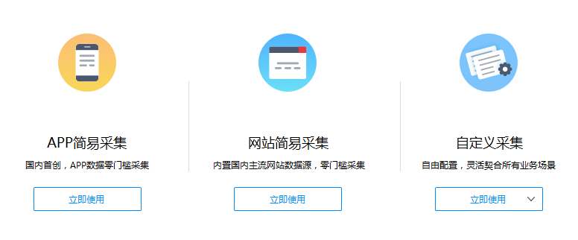
图11.26 八爪鱼采集器主要功能
11.3.1 自定义采集
首先介绍如何使用自定义采集来抓取当当网图书信息。
1 设置网址
输入当当网畅销榜地址，点击“保存网址”，如图11.26所示：
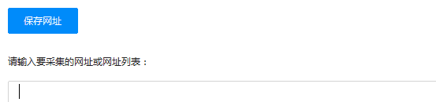
图11.27 输入网址
八爪鱼中有内置的浏览器，浏览器会打开该地址：
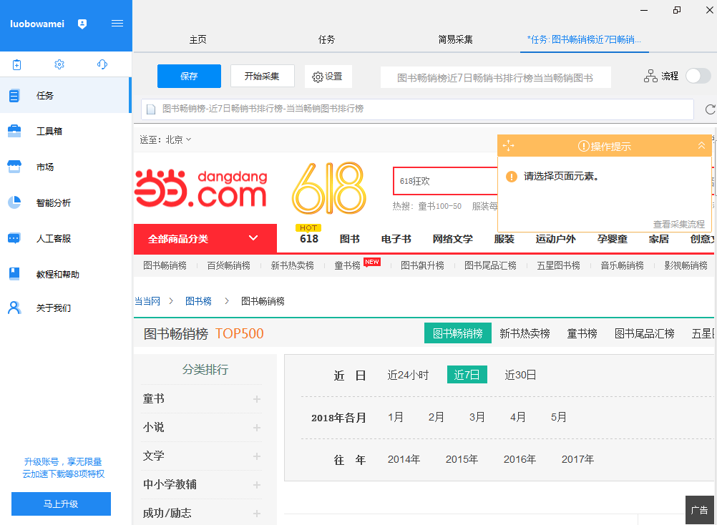
图11.28 八爪鱼内置浏览器
2选择元素
网页加载完成之后，右上角会出现提示：“请选择页面元素”，点击“查看采集流程”，会在页面左上角出现每一步的操作提示：
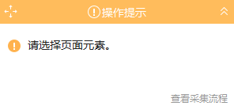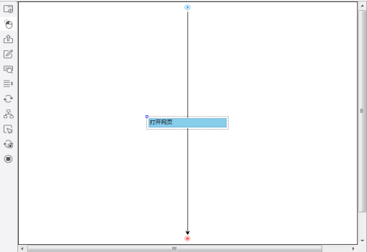
图11.29 操作提示与采集流程页面
然后像使用Web Scraper一样，鼠标单击选中两到三个同类标签，便于采集器识别，下图中选中了两本书的书名：

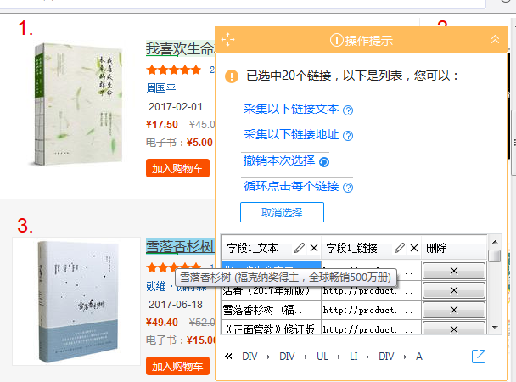
图11.30 选择需要采集的对象
采集器很快就能识别出同类链接，并提供如下几个采集选项：
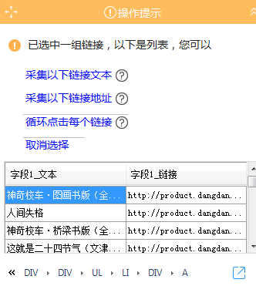
图11.31 采集选项
为了获取更多关于排行榜中书籍的信息，这里选择“循环点击每个链接”，然后在新打开的图书信息页面中选取需要的元素，如价格、出版社、作者、评分、出版时间、图书编号等。
注意：如果需要翻页采集，可以设置循环点击“下一页”。

3 开始采集
选择完毕之后点击“保存并开始采集”，选择本地采集：
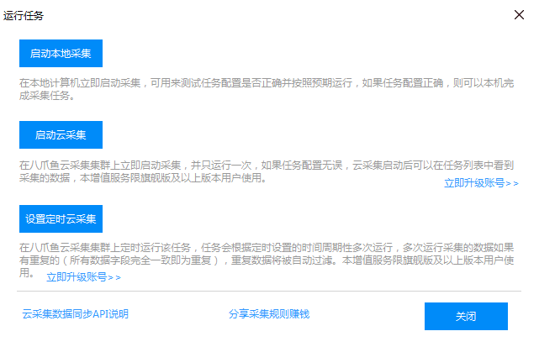
图11.32 采集方式选择
采集开始后，八爪鱼内置浏览器会加载每个待爬取网页，当网页加载完成之后，开始爬取数据，并将整个过程实时显示给用户。
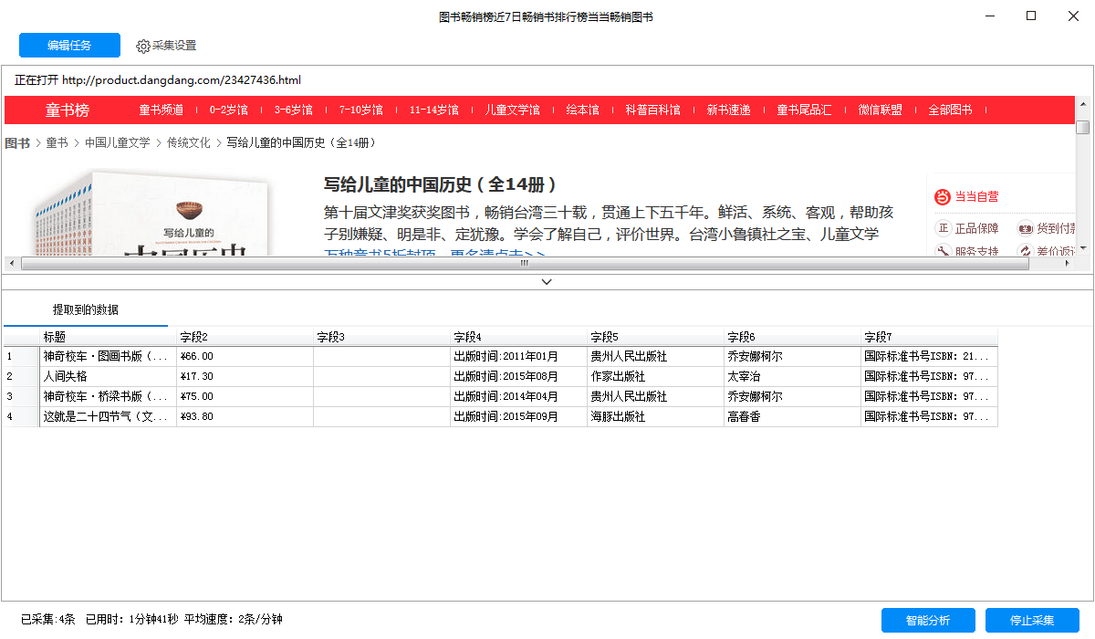
图11.33 实时显示的采集过程
采集过程类似于第四章讲解的使用selenium模拟浏览器操作的过程，速度并不快，每次都要等待图片加载完成之后开始采集。如果不需要采集图片，可以在修改采集设置（采集设置中还提供了异常处理和代理IP功能，能满足大部分数据采集需求），如图11.34所示：
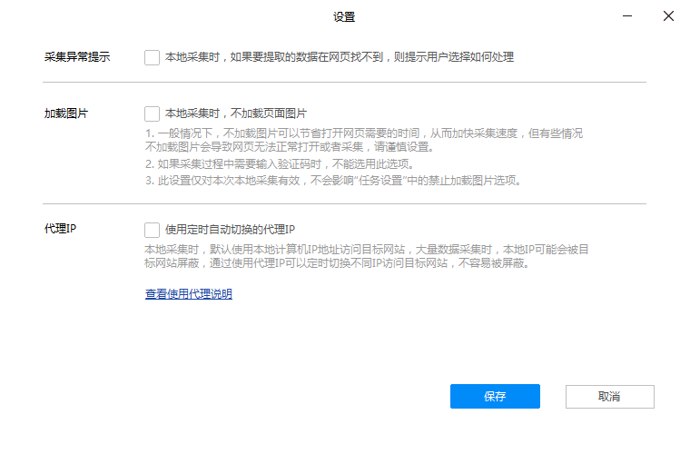
图11.34 采集设置
采集完成之后会有导出数据的提示，选择导出，导出数据操作需要消耗积分（八爪鱼会给新注册用户赠送2000积分）。
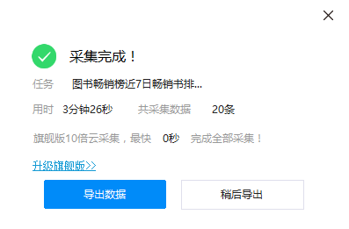
图11.35 采集完成
可选格式如图11.36所示，有Excel、HTML、CSV、数据库等等：
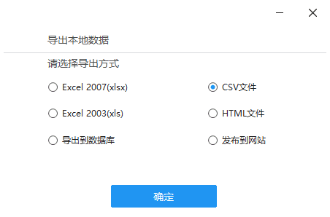
图11.36 导出格式
保存下来的数据如下：
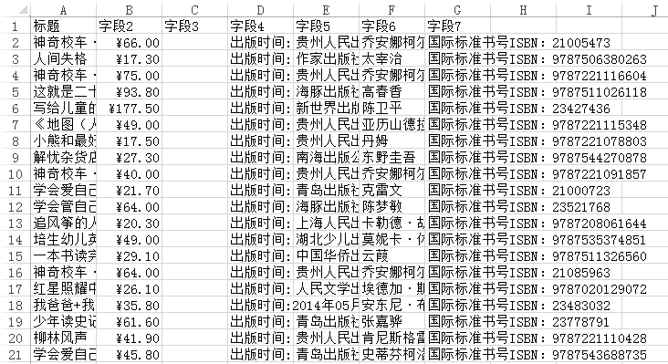
图11.37 保存的数据
11.3.2 网站简易采集：
点击网站简易采集，选择“房天下”→“房天下新房楼盘”，如图11.38所示:

图11.38 选择功能
省份选择“安徽”，会自动出现安徽的城市列表，从中选择“合肥”，点击“保存并启动”、“启动本地采集”即可开始爬取：
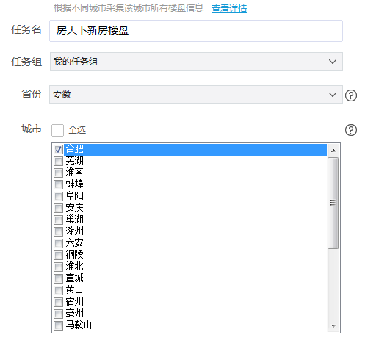
图11.39 选择城市
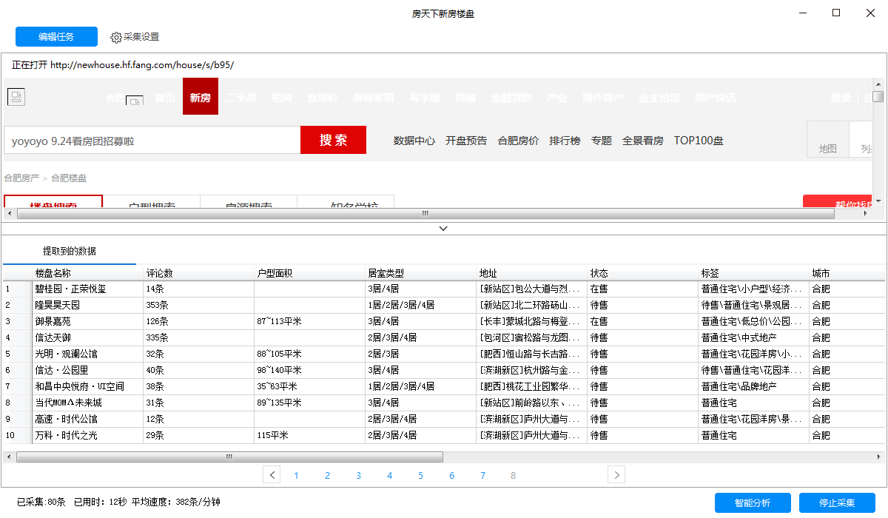
图11.40开始采集合肥新房房价
采集结束之后将数据导出即可。

